Documentação da API do Pokémon

**O que seria uma API?** Uma API (APLICATION PROGRAMINING INTERFACE) é o meio de comunicação entre o front e o back end, ou também conhecido como comunicação cliente servidor respectivamente. Como visto em a aula no filme do Ratatouille Basicamente o cliente irá fazer uma requisição e o servidor responderá, o cliente seria o usuário ou sistema, o back end o servidor, e o garçom de tudo seria a API.

**Métodos**

GET: Obtém dados

POST: Cria dados

PUT: Atualiza dados

DELETE: Exclui dados

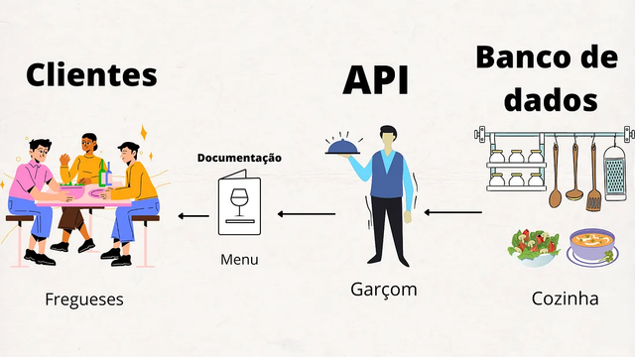

**API do Pokemon**

A documentação está disponível nesse link <https://pokeapi.co/docs/v2>

Já de inicio é possível notar que para consumir essa API só será possível utilizar o método GET, ou seja, somente é disponível para visualizar os dados.

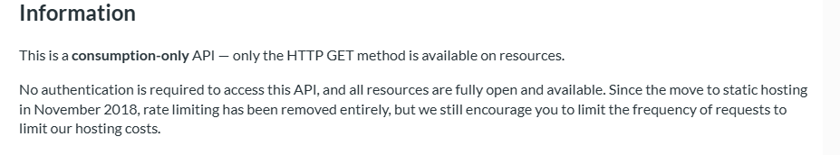

Na documentação consta que se não se passar na endpoint um valor como o id ou nome, retornará somente a contagem de personagens. Com tudo, a api retornará 20 recursos, porém utilizando outras consultas no parâmetros ela irá retornar mais informações como limit e offset.

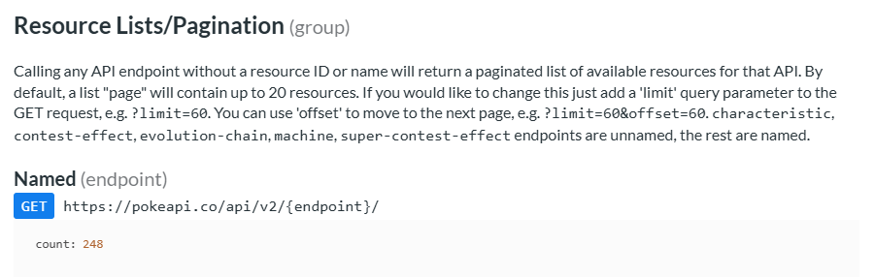

**EndPoint**

Continuando na documentação, veremos um exemplo de como uma requisição é esperada para ser consumida, a partir de um endpoint. A endpoint berries (ou poderia ser qualquer outra) irá retornar a partir de parâmetro de um id ou nome as informações sobre essa endpoint específica.

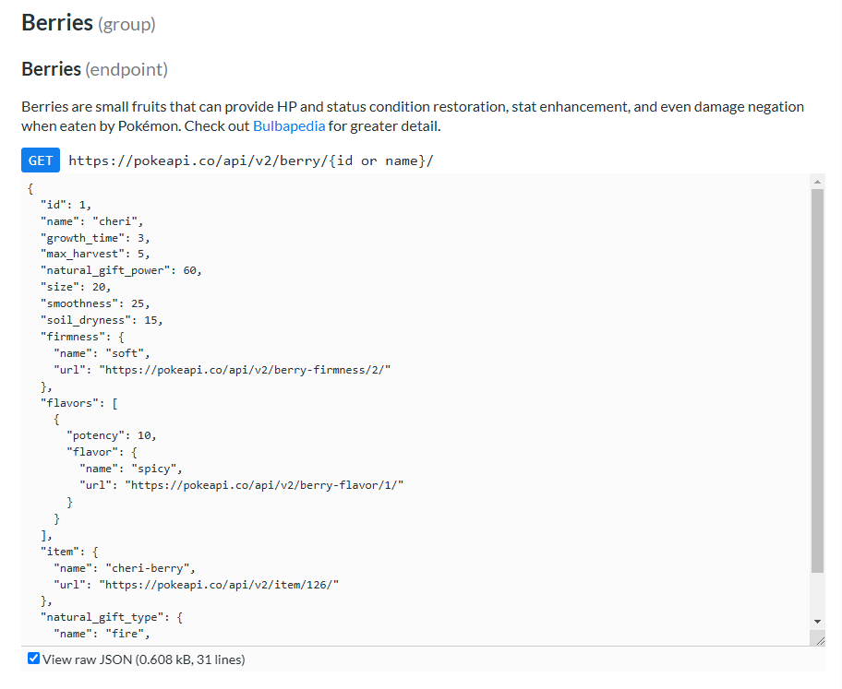

Ao continuar a documentação, ela explica e define o tipo de dado de cada objeto na API, o que traz mais clareza e entendimento sobre o que é cada um deles.

